**Metody numeryczne**

Lista 11

Katarzyna Korsak 229707

Piątek 730

**Rozwiązanie zadania**

EulerRichardson_Izhikevich.m

function [ tout,uout,vout,I ] = EulerRichardson_Izhikevich( a,b,c,d,h,t0,tk,u0,v0,Imax )

tout(1)=t0;

uout(1)=u0;

vout(1)=v0;

t=t0;

u=u0;

v=v0;

n = floor((tk-t0)/h);

I=[zeros(1,0.1*n+1),Imax*ones(1,0.9*n)];

for i=1:n

vmid= v+(0.04*v^2+5*v+140-u+I(i))*h/2;

umid=u+(a*(b*v-u))*h/2;

v=v+(0.04*vmid^2+5*vmid+140-umid+I(i))*h;

u=u+(a*(b*vmid-umid))*h;

if v>=30

v=c;

u=u+d;

end

t = t + h;

uout=[uout,u];

vout=[vout,v];

tout=[tout,t];

end

end

RS.m

clc,clear all;

a=0.02;

b=0.2;

c=-65;

d=8;

v0=c;

u0=b*v0;

h=0.01;

t0=0;

tk=1000;

Imax=6;

[ tout,uout,vout,I ] = EulerRichardson_Izhikevich( a,b,c,d,h,t0,tk,u0,v0,Imax );

min_pot=min(vout);

figure;plot(tout,vout);

figure;

plotyy(tout,vout,tout,uout);

title('RS');

legend('V','U')

hold on;

plot(tout,I,'y');

hold off;

[pks,loc,w,p] = findpeaks(vout);

t=length(loc);

fRS=t/(length(tout)/100);

maxRS=max(pks);

srRS=mean(pks);

stdRS=std(pks);

D=diff(loc);

F=1/(mean(D/100));

[pks1,loc1]=findpeaks(-vout);

min_max=[];

for i=1:length(pks)

dm=pks(i)+pks1(i);

min_max=[min_max,dm];

end

mm=mean(min_max);

Powyżej przedstawiono m-plik dla pierwszego z rodzajów generowanych impulsów. Pozostałe przykłady zrobiono analogicznie, parametry dobierając wg *tabeli 1*.

Tabela 1. Parametry a-d kolejnych rodzajów generacji impulsów.

|  |  |  |  |  |
| --- | --- | --- | --- | --- |
|  | a | b | c | d |
| RS | 0.02 | 0.2 | -65 | 8 |
| IB | 0.02 | 0.2 | -55 | 4 |
| CH | 0.02 | 0.2 | -50 | 2 |
| FS | 0.1 | 0.2 | -65 | 2 |
| LTS | 0.02 | 0.25 | -65 | 2 |
| TC | 0.02 | 0.25 | -65 | 0.05 |

**Wyniki**

Poniższe wykresy przedstawiają zależność potencjału błonowego (V) i zmiennej odpowiadającej za powrót błony do stanu spoczynkowego (U) od czasu. Na *wykresie 1* linią żółtą dodatkowo dodany został wykres natężenia prądu pobudzającego I. Dla rodzaju generacji *thalamo-cortical* czas końcowy ustawiony dostał na wartość 5-krotnie mniejszą w celu lepszej wizualizacji wyników. Potencjał podawany jest w mV.

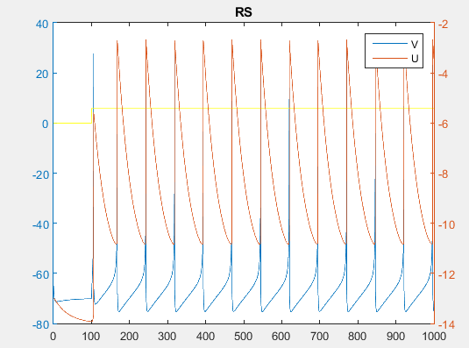 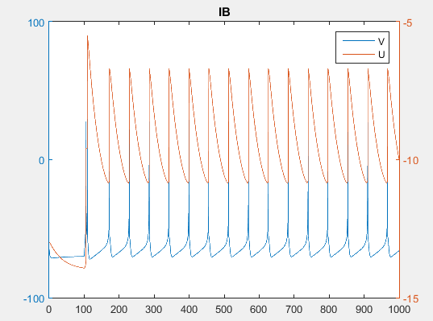

Wykres 1. Kilka impulsów w krótkich czasie Wykres 2. Paczki iglic, po której następują pojedyncze wystrzały

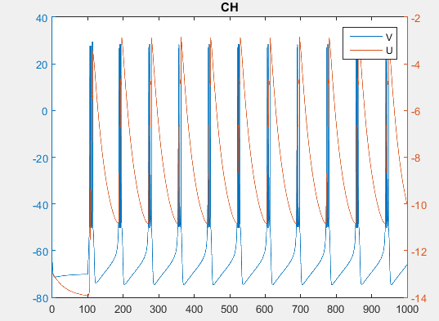 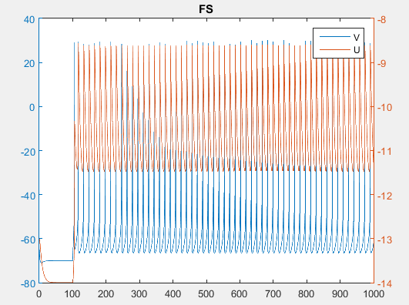

Wykres 3. Następujące po sobie paczki iglic Wykres 4. Iglice o wysokiej częstotliwości bez przerw pomiędzy impulsami

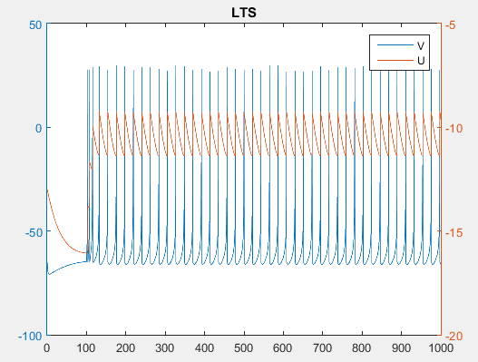 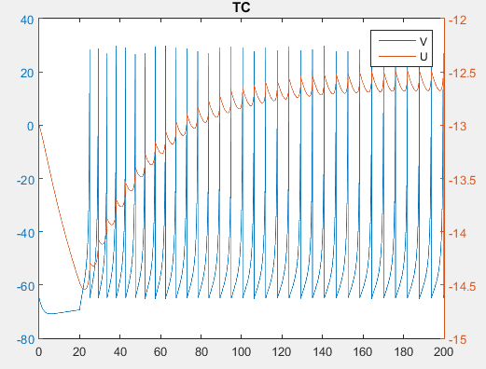

Wykres 5. . Iglice o wysokiej częstotliwości bez przerw, lecz z pewną adaptacją Wykres 6. Toniczna generacja impulsów

Tabela 2. Tabela zawiera wyznaczone wartości parametrów dla poszczególnych rodzajów generowania impulsów.

|  |  |  |  |  |  |  |  |  |
| --- | --- | --- | --- | --- | --- | --- | --- | --- |
|  | f1 [mHz] | Vmax [mV] | Vśr [mV] | σ [mV] | T [ms] | f2 [mHz] | Vmin [mV] | dV [mV] |
| RS | 0,013 | 29,9787 | 27,8795 | 0,9471 | 74,2567 | 0,0135 | -75,3502 | 102,6891 |
| IB | 0,017 | 29,826 | 28,5259 | 0,9895 | 53,8937 | 0,0186 | -73,5156 | 98,3438 |
| CH | 0,044 | 29,8155 | 28,3932 | 0,4764 | 19,7091 | 0,0507 | -75,0592 | 84,5684 |
| FS | 0,056 | 29,9895 | 28,5272 | 1,0626 | 16,0875 | 0,0622 | -70,9234 | 95,0835 |
| LTS | 0,045 | 29,995 | 26,3059 | 13,7673 | 22,3082 | 0,0448 | -66,1502 | 92,281 |
| TC* | 0,158 | 29,9169 | 26,8048 | 7,2816 | 6,251 | 0,16 | -65 | 91,8011 |

*zmieniono czas końcowy na jednakowy względem pozostałych, tzn. 1000;

gdzie:

f1 - częstotliwość generowania iglic,

Vmax - maksymalny potencjał iglicy,

Vśr – średnie maksimum potencjał iglicy,

σ – odchylenie standardowe maksymalnych potencjałów iglicy,

T – średni czas między maksymalnymi amplitudami,

f2 – odwrotność średniego czasu między maksymalnymi amplitudami,

Vmin - minimalny potencjał podczas hiperpolaryzacji,

dV - różnica potencjałów dla maksimów i minimów;

**Wnioski**

Pierwsze trzy wykresy wyraźnie odstają od pozostałych. Symulują one generowanie impulsów przez neurony pobudzające, kolejne dwa zaś hamujące. Częstotliwość generowania iglic 3 ostatnich modeli zdaje się być znacząco wyższa, nie potwierdza tego jednak *tabela 1*. Wartość średniego czasu pomiędzy maksymalnymi amplitudami jest dla nich wyraźnie niższa od modelu 1 (od 3,4-raza do ponad 12), jednak wartość tego parametru dla dwóch środkowych modeli różni się o ok. 19%. Parametr ten jest liczony jako wartość średnia odległości, które dla impulsów zawartych w paczce modelu CH są minimalne, po czym następuje ich gwałtowny skok, żadna więc z częstotliwości obliczonych dla tego modelu nie jest miarodajna. Z tego względu wg *tabeli 1* to model TC ma największą częstotliwość generowania iglic (nie występują paczki). Największą różnicę między peakiem a najniższą wartością stanu hiperpolaryzacji wykazuje model 1 (osiąga też najwyższy potencjał), a najmniejszą model 3. Maksymalne i średnie wartości potencjału są dość zbliżone, zdecydowanie największy błąd wykazuje jednak model LTS. Pierwsza połowa analizowanych modeli wykazuje wyraźnie niższe wartości parametru minimalnego potencjału w stanie hiperpolaryzacji.